软件修改报告

1．登记号 1

2．登记日期 1

3．时间 2

4．报告人 2

5．子系统名 2

6．模块名 2

7．“软件修改报告”的编号 2

8．修改 2

9．修改描述 2

10．批准人 2

11．语句类型 2

12．程序名 2

13．老修订版 2

14．新修订版 2

15．数据库 2

16．数据库修改报告 2

17．文件 2

18．文件更新 2

19．修改是否已测试 2

20．“软件问题报告”是否给出问题的准确描述 2

21．问题注释 2

22．问题源 2

23．资源 2

# 1．登记号

01

# 2．登记日期

2018-11-18

# 3．时间

2018-11-18

# 4．报告人

沈逸君

# 5．子系统名

Huiqian

# 6．模块名

Menu.cpp——void menu::OnBnClickedButton8()

Huiqian.cpp——void huiqian::OnBnClickedOk()

# 7．“软件修改报告”的编号

1

# 8．修改

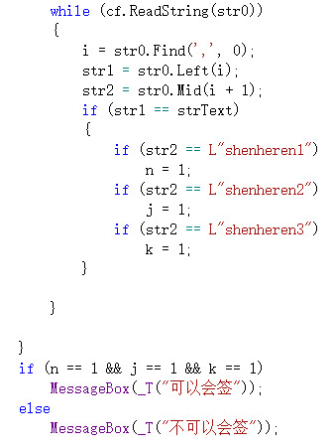

# 9．修改描述

添加判断可以会签的功能

# 10．批准人

第九组

# 11．语句类型

# 12．程序名

Menu.cpp huiqian.cpp

# 13．老修订版

无

# 14．新修订版

01

# 15．数据库

无

# 16．数据库修改报告

无

# 17．文件

Clotheshiqian.txt

Clothesshenhe.txt

# 18．文件更新

01

# 19．修改是否已测试

修改通过测试

# 20．“软件问题报告”是否给出问题的准确描述

是

# 21．问题注释

问题在于对模块功能点理解不全面，导致组装测试阶段在没有审核后就进行会签

对合同管理系统从初步立项开始每个人并不是很理解合同管理的具体功能需要查看文档

前期以为做web延期进行代码实现等

# 22．问题源

软件需求说明书，和详细设计说明书

# 23．资源

无